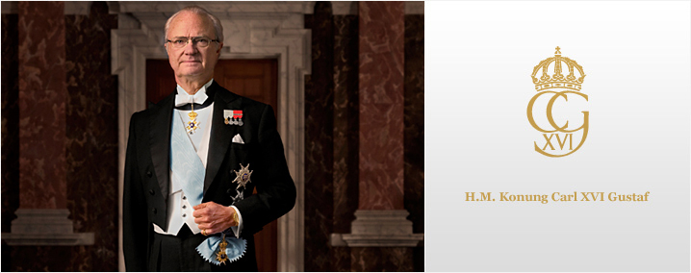H.M. Konung Carl XVI Gustaf
Carl Gustaf Folke Hubertus, Sveriges Konung, Hertig av Jämtland, tillträdde tronen, 27 år gammal, den 15 september 1973 efter sin farfar, Kung Gustaf VI Adolf.
Kungens valspråk lyder: ”För Sverige – I tiden”.
Carl Gustaf föddes den 30 april 1946. Han är son till Arvprins Gustaf Adolf, död i en flygolycka 1947, och Prinsessan Sibylla av Sachsen-Coburg-Gotha, död 1972.
Kung Carl Gustaf vigdes med Fröken Silvia Renate Sommerlath i Storkyrkan den 19 juni 1976. Kungaparets barn är Kronprinsessan Victoria, Prins Carl Philip och Prinsessan Madeleine.

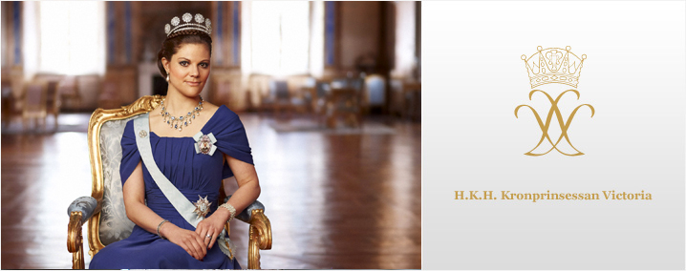

H.K.H. Kronprinsessan Victoria
Victoria Ingrid Alice Désirée, Sveriges Kronprinsessa, Hertiginna av Västergötland, föddes den 14 juli 1977 som äldsta barn till Kung Carl Gustaf och Drottning Silvia.
Myndighetsförklaringen ägde rum i Rikssalen på Kungliga slottet i Stockholm 14 juli 1995.
Kronprinsessan Victoria blir Sveriges första kvinnliga regent inom ätten Bernadotte. Sverige har under nyare tid bara haft två regerande drottningar, Kristina och Ulrika Eleonora d. y.
Kronprinsessan och Daniel Westling lärde känna varandra under 2001.
De förlovade sig på Kungliga slottet i Stockholm den 24 februari 2009. Bröllopet ägde rum den 19 juni 2010 i Storkyrkan i Stockholm.
Den 23 februari 2012 föddes Prinsessan Estelle.

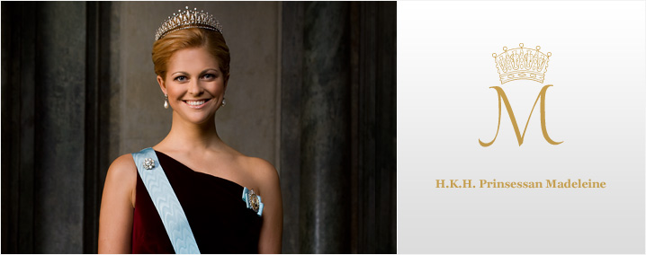

H.K.H. Prinsessan Madeleine
Madeleine Thérèse Amelie Josephine, Prinsessa av Sverige, Hertiginna av Hälsingland och Gästrikland, föddes den 10 juni 1982.
Prinsessan Madeleine är yngsta barn till Kung Carl Gustaf och Drottning Silvia.
Torsdagen den 25 oktober 2012 tillkännagavs Prinsessan Madeleine och Christopher O'Neills förlovning.
Bröllopet ägde rum den 8 juni 2013 i Slottskyrkan på Kungliga slottet i Stockholm.
Den 20 februari 2014 föddes Prinsessan Leonore.

